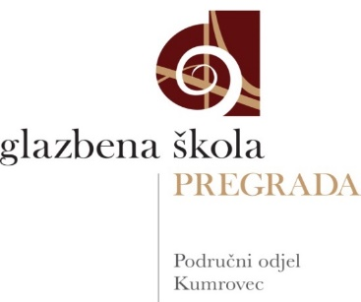

LJETNI ROK PRIJAMNIH ISPITA
7. LIPNJA 2022. ZA 1. RAZRED OSNOVNE GLAZBENE ŠKOLE
PODRUČNI ODJEL KUMROVEC

REZULTATI

REDNI BROJ | IME I PREZIME KANDIDATA | BODOVI |  | UKUPAN BROJ BODOVA | NAPOMENA
1. | GORUP, VANESA  klavir | SLUH | 5 | 180
 |  | RITAM | 5
 |  | PAMĆENJE | 5
2. | HRŽICA, KLARA  flauta | SLUH | 5 | 180
 |  | RITAM | 5
 |  | PAMĆENJE | 5
3. | JAVORIĆ ILIĆ, DINA  klavir | SLUH | 5 | 180
 |  | RITAM | 5
 |  | PAMĆENJE | 5
4. | VRAGOVIĆ, VEDRAN  gitara | SLUH | 5 | 180
 |  | RITAM | 5
 |  | PAMĆENJE | 5
5. | FIKET, NIKA  saksofon | SLUH | 4 | 168
 |  | RITAM | 5
 |  | PAMĆENJE | 5
6. | HORVATEK, LUKA  saksofon | SLUH | 4 | 156
 |  | RITAM | 5
 |  | PAMĆENJE | 4
7. | IVEKOVIĆ, SARA  violina | SLUH | 4 | 156
 |  | RITAM | 4
 |  | PAMĆENJE | 5
8. | KATANČIĆ, KARLO  bariton | SLUH | 4 | 156
 |  | RITAM | 4
 |  | PAMĆENJE | 5
9. | KLADNIČKI, PETAR  saksofon | SLUH | 4 | 156
 |  | RITAM | 4
 |  | PAMĆENJE | 5
10. | ŠTULEC, JAVOR  truba | SLUH | 4 | 156
 |  | RITAM | 4
 |  | PAMĆENJE | 5
11. | ŽITNIK, NIKOLA  harmonika | SLUH | 4 | 156
 |  | RITAM | 5
 |  | PAMĆENJE | 4

Minimalni bodovni prag za upis u Glazbenu školu iznosi 100 bodova.

Kandidati od rednog broja 1. – 11. stekli su pravo na upis u 1. razred osnovne glazbene škole. Upisi će biti dana 8. lipnja 2022. od 10:00 do 18:00 sati.

Na upise donijeti: OIB jednog roditelja i OIB djeteta.

ravnateljica

_______________
Petra Tokić

